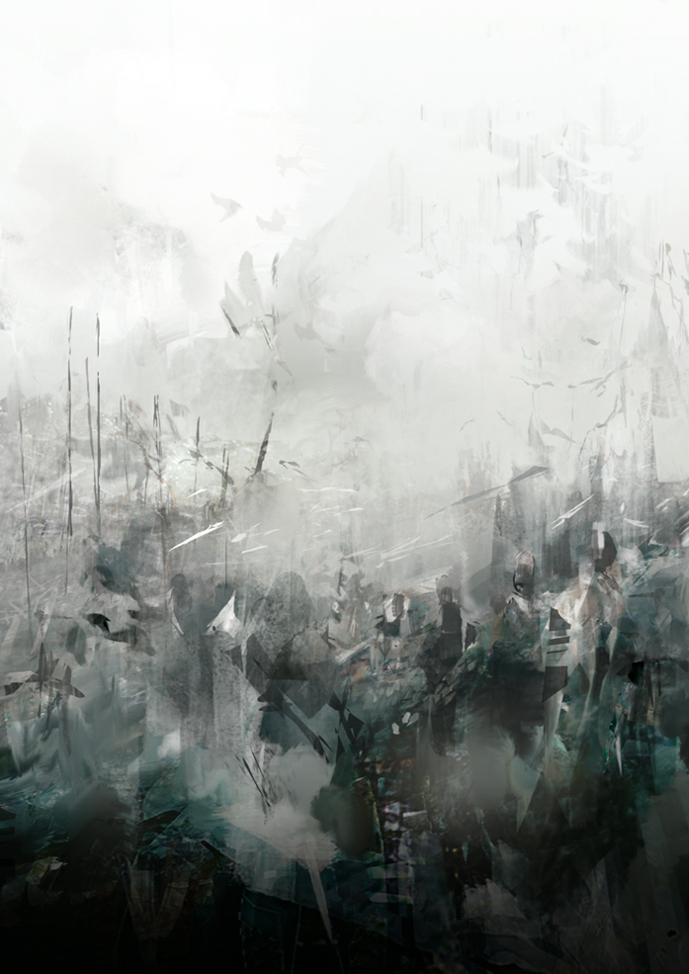
Realismo y Novela
“Análisis Comparativo entre La Novela Histórica Romántica y La Novela Histórica Realista”
¿Qué aporta la novela histórica realista con respecto a la tradición anterior? Ilustra tu argumentación con la(s) novela(s) romántica(s) que elijas y el ejemplo de los Episodios Nacionales de Pérez Galdós.
Autora: Sara Rodríguez Arias
2013
Contenido

- Introducción a la Novela Histórica Realista y el espacio (con ejemplos).....................4
- Introducción a la Novela Histórica Romántica y ejemplos………………..5
- Escritores que destacaron en la Novela Histórica y características……………..6
- Características Novela Histórica y Romántica (ejemplos de obras) ….......7, 8, 9,10
- Características de la Novela Romántica (ejemplos de obras)…………………10 ,11, 12
- Conclusión y semejanzas entre Realismo Histórico y Romanticismo Histórico… 12, 13

Realismo y Novela

INTRODUCCIÓN:

En este trabajo no he usado bibliografía. Los únicos libros que he usado son los que hemos dado en clase, sin embargo, algunas veces he acudido a los apuntes que se han dado en clase. Por consiguiente, mi experiencia al realizar este trabajo ha sido bastante grata ya que Galdós es un escritor Canario y yo, también soy Canaria. Así que, es un placer leer sus obras. Nunca llegué a imaginar que un gran escritor como lo es Galdós escribiera muchísimo mejor que muchos ganadores de premio Nobeles. Considero que, hoy día, la buena Literatura no es apreciada ya que, se le presta más atención a otras obras que no son tan interesantes como las novelas de Galdós. Para mi Galdós es un artista de los grandes en todos los aspectos, y, me alegro mucho de que su Literatura siga viva ya que, en cierto modo, es una forma de que nuestras raíces Canarias y cultura no desaparezca sino que siga perdurando a lo largo de los siglos para que futuras generaciones venideras sepan quién fue Galdós y su grandes obras maestras.

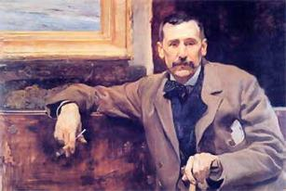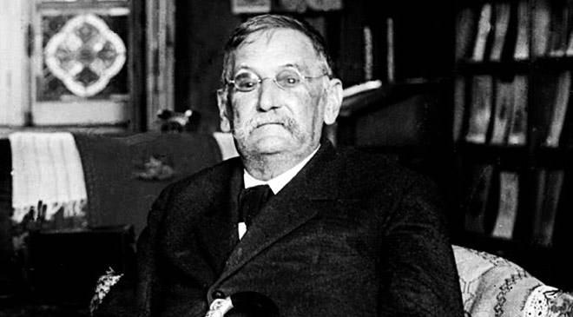

La novela histórica realista determina la configuración de la realidad de una época. Dicha época está profundamente marcada por una serie de patrones históricos, literarios y sociales. Durante este período, se hace especial hincapié en el análisis exhaustivo de la vida cotidiana en la ciudad y el campo. Por consiguiente, el minucioso análisis de los personajes en la novela, los espacios en los que se desenvuelven y la diferenciación de las distintas clases sociales convierte la novela realista en una de las etapas más significativas debido a su autenticidad puramente objetiva, es decir, la representación de la vida cotidiana tanto en el campo como en la ciudad, es una constante de la segunda mitad del siglo XIX. – Época en que tuvo lugar el desarrollo del Realismo.
El espacio en que se desarrolla los acontecimientos de la novela y la caracterización interna de los personajes – la psique, va a ser un tema clave propio de los escritores realistas. Por consiguiente, en esta etapa, vamos a observar cómo el personaje principal que se opone va a ser considerado un inadaptado social. – Tal es el caso de Maximiliano en Fortunata y Jacinta que, muy al margen de ser un inadaptado social, estaba sumergido en su propia locura. Dicha locura no solo se refleja en sus jaquecas sino también en la forma de actuar y en sus ideas rocambolescas que se le vienen a la mente casi de inmediato como si de un asesino en serie se tratara – Véase el pasaje de Maximiliano al entrar en el manicomio, el síntoma de poseer a Fortunata como si fuera de su propiedad, la cena que éste tiene con Fortunata en su casa una vez están casados y, sobre todo, el pasaje en que está a punto de matar a Juanito Santa Cruz cuando se dá cuenta de que su mujer está con él y, éste le es infiel con otra mujer llamada Aurora; mujer que se ponía a coser con Fortunata en una habitación y, que, cada vez que Juanito merodeaba por la zona, ésta con disimulo avistaba por la ventana a su amante para marcharse a un motel. –
Por el contrario, la novela histórica romántica determina una nueva actitud con respecto a la vida que se basa, primordialmente en el apoyo individualista y la libertad de los derechos humanos. – Desde un punto de vista artístico, moral, y político –. La importancia del “yo” en primera persona, y de la subjetividad va a tener especial énfasis en dicha novela. Además, la sociedad romántica se rebela en contra del sistema y, ello conlleva que muchos se evadan de su propia realidad. – Muchas veces en el follaje verde de nuestra madre tierra y en los lugares más recónditos y exóticos para, de este modo, encontrarse con su propia identidad y conocerse a sí mismos; así como navegar en un paraíso desconocido y someterse a todo tipo de aventuras – .
Mundos fantásticos, misteriosos y de ultratumba aparecen con especial renombre en dicha novela. Además, muchas veces, rodeados de seres marginales ya sean: fantasmas, espíritus en pena, mendigos, etc. – Podemos apreciar este tipo de ambiente en la novela “Misericordia” de Benito Pérez Galdós; especialmente, al principio de la misma. Un grupo de mendigos aparecen en escena; muchos de ellos tratan de vivir de la caridad ofrecida por la iglesia, sin embargo, otros trabajan para burgueses e igualmente se ven con la necesidad de mendigar para poder subsistir –. Éste es un claro ejemplo de cómo la mendicidad juega un gran papel en la época de la novela histórica romántica –. La imposición del corazón frente a la razón hace que los sentimientos de los personajes estén a flor de piel, ya que la sensibilidad, siempre va a estar presente pero al mismo tiempo, va a surgir un contraste establecido entre el paisaje y el personaje que lo observa. Esto es debido a que el paisaje también va a sentir, llorar y sufrir de la misma manera que lo hacen los personajes de la novela acorde a su estado de ánimo. – Tal es el caso de La Corte de Carlos IV; la película que se vio en clase sobre el personaje principal Gabriel. Este individuo siente un amor profundo hacia su amada. Al encontrarse, casi siempre se encuentran en paisajes románticos rodeados por flores, sin embargo, la codicia y la avaricia lo lleva a sumergirse en un mundo totalmente desconocido y, éste comienza a trabajar para la reina en la Casa Real y a complacer a la reina su estado de soledad; – incluso cuando ésta lleva dentadura postiza– Siéndole infiel a aquélla jovenzuela a la que tanto le prometió en un primer instante y alcanzando sus sueños de poder ser alguien en la vida; en este caso, un burgués –.
Los escritores que más destacaron en la novela histórica realista fueron: Galdós, Honoré de Balzac, Stendhal, Gustav Flaubert, Charles Dickens, León Tolstoi, Fedor Dostoievski, Emilio Rabasa, Rafael Delgado, Ángel de Campo, Juan Valera, José María de Pereda, Leopoldo Alas Clarín y Emilia Pardo Bazán.
De todos estos autores, me voy a adentrar en el estudio de las novelas de Galdós. Para ello, es importante mencionar algunas de las características más importantes de estas novelas para así, profundizar más en dichos autores.
La búsqueda de la verosimilitud, las descripciones minuciosas y la conjunción entre la realidad y la ficción forman parte del realismo histórico. La mezcla colindante entre ficción y realidad, es decir, personajes que son reales y ficticios – que forman parte de la historia– se ven a lo largo de la misma. Muchas veces, estos personajes hacen alusión a la época en la que se vivía. Con respecto al lenguaje en esta novela podemos encontrar un lenguaje que se adapta al mundo real, totalmente comprensible, y con diversas variedades dialectales y sociales de la lengua. Muchas veces, este lenguaje se cierne sobre los personajes. – No es lo mismo la forma que tiene de hablar el vulgo a la forma en que se expresan los burgueses –.
Con respecto a los temas en la novela realista podemos apreciar que, un colectivo de personajes se enfrenta a un inadaptado social donde finalmente es derrotado por el mundo circundante que lo rodea. Por otro lado, los lugares en los que transcurre la trama – especialmente en Galdós, Madrid – que ayuda a recrear tanto la vida privada como la vida pública de los personajes novelescos. Estos personajes pertenecen a uno o varios grupos sociales donde tratan de luchar con sus problemas más íntimos y sus dispares personalidades complejas.
El narrador suele presentarse en primera o tercera persona aunque, algunas veces combina ambas “personas”. También podemos observar que hay un narrador omnisciente que actúa casi como un Dios ya que sabe todo acerca de los personajes internos de la novela. Además, podemos apreciar cómo el narrador interviene de cuando en cuando para satirizar, comentar, opinar, enjuiciar y moralizar.
A parte de presentarse varios tipos de narrador también podemos contemplar otras formas de interactuar; ya sea mediante el diálogo, el estilo indirecto y el monólogo interno. El diálogo es una de las formas más simples de poder ejercer una conversación mediante dos personajes – pues solo tenemos que usar el guion para así ejercer un diálogo entre uno o varios personajes –. El estilo indirecto se basa en que el narrador transcriba los sentimientos del personaje para que de este modo los otros personajes sepan cómo se siente el individuo. Por último, el monólogo interno es una de las técnicas más usadas en esta época, donde se trata de representar la subjetividad de los personajes. Una vez sabemos cuáles son las bases del realismo me voy a adentrar en el estudio de las obras históricas realistas de Galdós. Principalmente, “La Fontana de Oro”, “ Doña Perfecta”, “Fortunata y Jacinta”, “Casandra”, “Misericordia”, “ Nazarín”, “El Abuelo”, “El Caballero Encantado”, “La Razón de la Sinrazón”, “Miau”, “Tormento”, y “La Desheredada”. Así pues, en las novelas de: “ Miau ” (1888), “ El Amigo Manso” (1882), “ Tormento” (1884), “ La Desheredada ” (1881) y, “Fortunata y Jacinta”, el realismo está presente en la descripción de los barrios, iglesias, plazas y muchos otros lugares que van a tener especial predisposición en la obra de Galdós.
Todas estas novelas tienen en común el lugar donde se desarrolla la acción. En este caso, Madrid va a ser la protagonista de las tramas de estas novelas. Por consiguiente, el marco histórico de la época está muy bien representado en estas novelas. – Esto se puede observar en novelas como “Miau” – donde las tres hermanas que vivían en la misma casa se ven en extrema pobreza ya que, apenas tenían que comer. Hay un pasaje del libro muy interesante donde se rebela la escasez de dinero en la familia. Esa escasez es cuando se dispone a cocinar una de las hermanas “ Miau” y, se dá cuenta de que la comida está en mal estado. La única salida que ésta le encuentra es pedir dinero prestado para así poder comprar comida para la familia entera. También se puede observar en las descripciones a lo largo de la novela. Especialmente en los ropajes que los personajes llevaban puestos donde muchas veces, al planchar la ropa, ésta resultaba imposible de planchar debido a la crisis económica que se estaba atravesando y, en “ Fortunata y Jacinta ” donde el marco histórico se ve profundamente reflejado mediante las conversaciones que tienen unos personajes con otros. – Esto lo podemos ver en al principio de la novela, justo cuando Juanito Santa Cruz está estudiando en la Universidad de Madrid en la Facultad de Derecho y, realiza un comentario acerca de la República. También, las diferentes agrupaciones de Juanito con sus amigos para hablar de temas concernientes a la política de la época. – Muchos de los personajes presentes en las obras que mencioné anteriormente tratan de buscar sus sueños, cumplir sus fantasías y expresar sus recuerdos. – Tal es el caso de Jacinta en “ Fortunata y Jacinta ” que quiere tener un niño y, al final consigue cumplir sus expectativas.
Las novelas “Nazarín” (1895), “Misericordia” (1897), y “el Abuelo” (1897) son novelas que tienen relación con la importancia de la caridad en la religión cristiana. Dichas novelas son una clara representación de cómo la burguesía ha sido más que una solución, un problema para la sociedad realista de la época ya que, ni las circunstancias sociales han cambiado ni van a transformar la sociedad con mayor justicia e igualdad. Siempre va a existir una clase social rica y otra alta. – Ya lo podemos observar con especial énfasis en la sociedad actual donde cada día la clase media se va desestructurando y, – o eres pobre o eres rico. – Téngase en cuenta que los ricos son una minoría y, esta minoría manipula a la casta baja – que trabaja para los ricos. –
El espacio en que se van a desarrollar estas novelas va a ser en los barrios más marginales de Madrid. En “Misericordia” podemos apreciar que, uno de los espacios más recurrentes va a ser la iglesia ya que, antaño, muchas personas que no tenían dinero suficiente o no podían permitirse nada, acudían a la iglesia en búsqueda de pan y algo que comer y, entre todos, se peleaban por la comida. – Téngase en cuenta que, estas personas que acudían a la iglesia eran prácticamente esclavos ya que trabajaban para los ricos y, apenas tenían recursos materiales para ellos mismos. De alguna manera u otra, tenían que ayudar también a sus propias familias y, acudir a la iglesia era visto como una acción normal durante aquella época. –
Las novelas “Casandra” (1905), “La Razón de la Sinrazón” (1915) y “el Caballero Encantado” (1909) van a centrar la atención en la educación como punto de referencia ya que, se creía que, la sociedad se podía transformar gracias a la educación. Además, la combinación realista de elementos puramente fantásticos y maravillosos va a dar pie a que se analice la vida cotidiana de los personajes desde un punto de vista anónimo. Muchas de las ideologías impuestas durante esta época están íntimamente relacionadas con el pensamiento de los escritores de la generación del 98.
Los escritores que destacaron en el realismo histórico romántico fueron: Walter Scott, Espronceda, Bécquer, Larra, Rosalía de Castro, Gertrudis Gómez de Avellanada, Mariano José de Larra, y otros escritores modernos de los cuales mencionaré luego.
La novela histórico romántica se centra en narrar acontecimientos pasados surgidos en la historia – que el escritor no ha vivido – y de revivir una serie de personajes ficticios y reales al marco histórico de la época que el autor haya elegido. Muchos de los clichés que han sido usados en las obras de Walter Scott son reusados en muchísimas obras románticas históricas. Tales clichés son los siguientes: narrador muy convencional y sencillo de entender. – En este caso el uso del narrador omnisciente en tercera persona. Muchas veces, este narrador hace alusión a los lectores para así denotar cierto acercamiento a los mismos. De los rasgos más relevantes podemos destacar: el espíritu realista, el aislamiento y la soledad – esta soledad viene arraigada por sentirse diferente a los demás, que, en ciertos casos deriva en un sentimiento de superioridad–. Un ansía por la búsqueda de la libertad – que se manifiesta en diversos planos ya sea literario, musical, comercial, industrial o artístico –, el irracionalismo – que va a ser sustituido por la magia, el misterio y todo lo que tenga relación con lo sobrenatural. – y, finalmente, el subjetivismo – principalmente las emociones, sueños y fantasías, es decir, el corazón frente a la razón. –, el espíritu idealista – con especial énfasis por el idealismo alemán que comienza a surgir en Europa donde la búsqueda de la perfección muchas veces deriva en frustraciones –, el encontrarse con la realidad como fruto de su propia evasión, la naturaleza en movimiento – oposición hacia el Neoclasicismo – y, finalmente, el Nacionalismo.
Uno de los autores más influenciables en este período es, sin duda, Walter Scott. Su novela histórico-romántica: “ Ivanhoe ” fue todo un éxito en España. – La época en que se desarrolla la novela es en la Edad Media donde se puede apreciar castillos, cruzadas, templarios, mujeres bellas, pero también, la detallada descripción de las vestimentas y armas, la huida de un matrimonio no deseado – el de Rowena con Althelstane, – el confrontamiento de las diferentes razas – normandos, judíos y sajones –.
Dentro de este período, podemos hablar de la novela romántica realista de “ Doña Blanca de Navarra ”, de Navarro Villoslada. Es curioso observar cómo desde un principio, el narrador se considera a sí mismo un cronista. Dicho cronista inventa unas historias de ficción. – En particular, la de un monje de Irache que cree muchísimo en los fantasmas y en el mundo espiritual. – El monje de Irache es usado en el segundo capítulo de estas crónicas para hacer ver al lector que ha encontrado unos manuscritos. Estos manuscritos no son sino una técnica para hacer ver al lector su carácter histórico con un determinado rigor realista.
El “Señor de Bembibre” escrita por Enrique Gil y Carrasco es otra novela Romántica donde se trata de idealizar los rasgos propios de una mujer llamada Beatriz. – Ésta toca el arpa y canta muy bien , véase p. 572 – Sus rasgos faciales y su languidez expresan tal ternura que, es descrita prácticamente como un ángel, – muchas veces idealizado a semejanza del escritor – ; al igual que Jacinta en “Fortunata y Jacinta”. Véase p. 1.168 del “ Señor de Bembibre ” –
La novela histórica realista aporta muchísimas cosas con respecto a la generación anterior. Así pues, muchos escritores buenos se dieron a conocer en el panorama del mundo literario. – Éstos se dedicaban a escribir en la prensa –, y de esta manera, comenzó a surgir un “ boom” literario de escritores que de algún modo u otro, plasmaban la realidad histórica de la época. De este manera, las diferentes ideologías: políticas, literarias e ideológicas comenzaron a tener especial importancia y, pudo desarrollarse el realismo. – Hay que tener en cuenta que ésta comenzó a expandirse gracias a que hubieron unos escasos escritores que confeccionaron este género. Luego, surgió el denominado: “folletín” y más tarde, comenzó a expandirse –.
Para concluir, tanto el Romanticismo Histórico como el Realismo Histórico presentan sus rasgos y características. Sin embargo, podemos encontrar ciertas similitudes entre ambos períodos que es el estudio del ser humano mediante la psicología de los diferentes personajes. – Algunas veces una ideología más realista, como es el Realismo y otras veces, se va a adoptar una ideología más idealizada como lo es el Romanticismo –. También, el anticlericalismo está presente en ambas corrientes – donde se ataca toda estructura social, gubernamental y religiosa –, además, el tema sexual es un tema muy interesante ya que, se presentan tanto en el Romanticismo Histórico como el Realismo Histórico. La principal diferencia radica en que en el Romanticismo Histórico el amor se rige por sentimientos. Dichos sentimientos son muy pasionales – llegando muchas veces al fatalismo y al suicidio – En la Novela de Aldous Huxley: “Un Mundo Feliz” podemos observar cómo al final de la novela, el personaje central – especialmente el salvaje – que es usado como conejillo de indias – se suicida porque intenta mostrar al mundo lo que es amar de verdad, sin embargo, ante la presión ejercida por los medios de comunicación, el no poder estar solo – porque en “Un Mundo Feliz” todo el mundo debe de ser promiscuo y, estar solo no está muy bien visto ya que no formarías parte de la sociedad– Este caso del suicido también lo podemos contemplar en la novela de “ Fortunata y Jacinta” donde Maximiliano se suicida. Las drogas y el alcohol –especialmente el alcohol – se ve en estas etapas. Pues, mientras que en el Romanticismo Histórico el uso del alcohol se usa como una válvula de escape para evitar los problemas, en el Realismo Histórico se usa como un vicio. – En Fortunata y Jacinta, podemos ver la taberna a la que acude Juanito Santa Cruz, en este lugar podemos observar que, cada vez que acude al pueblo es para consumir alcohol y observar batallas. De hecho, se siente como si estuviera viendo una obra de teatro puesto que este mundo “vulgar” en cierto modo le atrae. Además, en la Corte de Carlos IV, la presencia del vino y el alcohol se usa sobre todo para acompañar en las comidas y, en las clases altas – que es donde más se consume. –
En definitiva, el determinismo, – que está marcado por el destino y, por las circunstancias que le toca vivir a cada individuo según nace – es una característica en común que comparten sendos períodos – lo podemos observar en “ Misericordia”; “ Fortunata y Jacinta” y “ Doña Perfecta ”.
Asimismo, considero que ambos períodos son muy interesantes pues, nos ayuda a entender mucho mejor las características fundamentales de ambos períodos, y, sobre todo, a entender mejor la realidad de la época. – Gracias a Galdós, un escritor prolífico y realmente brillante que se adelantó a su época en todos los sentidos, pues, no solo escribía muy bien sino que también sus obras artísticas, sus obras teatrales y su participación en diversas películas hicieron de él una persona muy completa en muchos aspectos – .

